شَرْحُ مُثَلَّثَةِ قُطْرُبٍ النَّحْويِّ
للفيروزاباديي

أحمد سعيد قشاش
الأستاذ المشارك بكلية اللغة العربية
بالجامعة الإسلامية ـ المدينة المنورة
❍
الحمد لله رب العالمين، والصلاة والسلام علي خير خلقه نبينا محمد خاتم النبيين، وعلى آله وصحبه أجمعين، وسلم تسليماً كثيراً إلى يوم الدين.
وبعد:
من الظواهر اللغوية التي عرفتها العربية ظاهرة المثلثات، وهي اسم يقع على الكلمات التي تتعاقب على أولها أو وسطها الحركات الثلاث
( الفتح والكسر والضم ) مع اختلاف المعنى، أو مع اتفاقه.
وقد أجمع العلماء على أن أول كتاب وضع في المثلثات اللغوية هو مثلث أبي علي محمد بن المستنير، الملقب بقطرب،. وهو كتاب قد رُزق، بالرغم من صغر حجمه وقلة مادته، حظوة وشهرة بين الناس، وعرف العلماء قدره، فتناولوه بالشرح أو النظم أو النقد أو الاستدراك، وتجاوزوا ذلك إلى محاكاته وشرح منظوماته ، فخلَّف بذلك حركة تأليفية رفدت الدرس اللغوي وأثرته. وبرغم هذا، فإن أكثر تلك المؤلفات لم يعتن بها الدارسون، ولم تأخذ حقها من الدراسة والتحقيق والنشر.
وفي أثناء مطالعتي لبعض تلك المؤلفات استوقفني شرح لأحد علماء العربية الكبار، هو مجد الدين محمد بن يعقوب الفيروزابادي، فوجدته شرحًا نفيسًا ، لطيف الحجم، أملاه على طلابه، وجعل له شواهد من القرآن وأشعار العرب، على طريقة ثعلب في مثلثه. وبعد تأمل وجدت نفسي منشرحة لتحقيق هذا الكتاب ونشره، فهو عمل لغوي مهم، لعالم ثقة ثبت، فضلاً عن أهمية المتن المشروح، مثلثِ قطرب، ولا سيما أن طبعته الأخيرة والمتداولة، وهي بتحقيق الدكتور رضا السويسي، قد ملئت بتصحيفات وتحريفات شنيعة يدركها المتصفح لهذه الطبعة من أول وهلة.
وقد وزعت عملي في إخراج هذا الكتاب على قسمين:
القسم الأول: قسم الدراسة، وفيه ثلاثة مباحث:
المبحث الأول: التعريف بالمصنف.
وفي هذا المبحث تحدثت باختصار عن اسم المؤلف ونسبه، وولادته، ونشأته، ورحلاته، وشيوخه، وتلامذته، وأهم مؤلفاته المطبوعة.
المبحث الثاني: التعريف بالكتاب.
وتحدثت في هذا المبحث عن عنوان الكتاب، وتوثيق نسبته إلى المؤلف، وكذلك تحدثت عن زمن تأليف الكتاب، ووضحت منهج المؤلف فيه، كما تحدثت عن شواهده ومصادره.
المبحث الثالث: نسخ الكتاب، ومنهج التحقيق.
وفي هذا تحدثت عن نسخ الكتاب، وأتيت بوصف مفصل لثلاث نسخ خطية أخرجت عنها هذا الكتاب، وأعقبت ذلك ببيان منهجي في تحقيقه.
القسم الثاني: النص المحقق.
والحمد لله رب العالمين، وصلى الله على نبينا محمد، وعلى آله وصحبه أجمعين.
المبحث الأول: التعريف بالمصنف ⁽⁾.
القسم الأوَّل
الــدراســـــــة

اسمه ونسبه:
هو مجد الدين محمد بن يعقوب بن محمد بن إبراهيم ابن عمر بن أبي بكر بن أحمد بن محمود بن إدريس بن فضل الله ابن الشيخ أبي إسحاق إبراهيم بن علي الفيروزابادي الشِّيرازي اللغوي الشافعي. وكنيته: أبو طاهر. وكان يُنهي نسبه إلى أبي بكر الصديق، رضي الله عنه.
ولادته:
ولد في ربيع الآخر، وقيل: في جمادى الآخرة سنة 729 هـ في بلدة من بلاد فارس تدعى ( كارزين )⁽⁾ جنوب مدينة شيراز، وتبعد عنها بنحو 150كم.
نشأته ورحلاته:
بدأ الفيروزابادي حياته العلمية في كارزين مسقط رأسه، فحفظ فيها القرآن الكريم، وهو ابن سبع سنين، وكان سريع الحفظ، فكان يقول: (( لا أنام حتى أحفظ مائتي سطر )) ⁽⁾. ثم انتقل مع أبيه إلى شيراز، فأخذ اللغة والأدب والحديث عن أبيه وبعض علمائها، ومهر في علوم اللغة حتى فاق أقرانه. ورحل في طلب العلم إلى العراق فدخل واسط وبغداد، ثم ارتحل إلى دمشق وبيت المقدس ومصر والحجاز واليمن، ودخل بلاد الروم والهند، وتلقَّى العلم عن كثير من علماء تلك الأقطار. وقدم مكة المكرمة مراراً، وأكثر قدومه إليها كان من زَبيد في اليمن ، ومكث بها مرة نحو ست سنوات، وكان يحب الانتساب إلى مكة، ويكتب عن نفسه الملتجئ إلى حرم الله. وجعل داره التي أنشأها على الصفا مدرسة يقوم بتموينها ودفع نفقاتها الملك الأشرف الرسولي صاحب اليمن، وقرر بها طلبة وثلاثة مدرسين. وفي مكة ألف كتابه: ( الغررالمثلثة والدرر المبثثة ) وكان الفراغ من قسمه الأول: المثلث المتفق المعنى، كما ذكر ( ضحوة نهار الثلاثاء، سابع عشر من جمادى الأولى، سنة 771 للهجرة النبوية، وكان ذلك في المسجد الحرام تجاه الكعبة المعظمة، والمقام، مقام إبراهيم عليه السلام))⁽⁾وخرج منها إلى الطائف، وله فيها بستان، ثم زار المدينة المنورة ، وأنشأ فيها مدرسة كتلك التي في مكة، واشترى مزرعتين بظاهرها، أوقفهما على تلك المدرسة. ثم عاد إلى مكة، قاصداً اليمن، وفي الطريق وصله نعي صديقه الملك الأشرف، فأعرض عن السفر، وبقي متنقلاً بين مكة والمدينة والطائف إلى سنة 806 هـ. ثم توجه إلى اليمن عن طريق السَّراة، وأقام نحو تسعة أشهر في الخُلُف والخَلِيف⁽⁾، دارتين من دارات العلم في تهامة زهران، ثم سار منهما إلى زَبيد، وأقام به غالباً، وبتعز مدة. وفُوض إليه التدريس في مدارس فيها. وكانت صلته بملوك عصره قوية، فقد ولاه الملك الأشرف الرسولي، ثم ولده الناصر رئاسة قضاء اليمن عشرين سنة متوالية، وظل محتفظاً بهذا المنصب برغم كثرة أسفاره، وتزوج الملك الأشرف ابنته، وبالغ في إكرامه، وكذلك فعل ابنه الناصر من بعده. ولم يقتصر إكرامه على السلطان وابنه بل أكرمه وأحبه الناس جميعاً، وحظي بتقدير العلماء والقضاة وطلاب العلم. وظل مقيمًا في اليمن بقية عمره يتنقل من بلد إلى آخر حتى وافاه الأجل ، رحمه الله، ليلة الثلاثاء، العشرين من شهر شوال سنة 817 هـ. وكانت وفاته في مدينة زَبيد، وبها دفن بمقبرة الشيخ إسماعيل الجبرتي. وكانت وفاته عن عمر يناهز التسعين عامًا. ولم يزل إلى حين موته متمتعًا بسمعه وبصره، متوقد الذهن حاضر العقل. وكان يرجو وفاته بمكة فما قُدِّر له ، رحمه الله رحمة واسعة.
شيوخه:
أخذ الفيروزابادي عن عدد كبير من علماء عصره علوم اللغة والأدب والحديث والتفسير، وقد أحصى مترجموه ما يزيد على أربعين عالماً، أخذ عنهم، من أشهرهم:
- أبوه يعقوب بن محمد الفيروزابادي ( ت _ 740 هـ ).
- أبو إسحاق إبراهيم بن محمد بن يونس الدمشقي ( ت _ 761 هـ).
- عبد الله بن يوسف بن أحمد، المعروف بابن هشام النحوي، صاحب مغني اللبيب، وأوضح المسالك ( ت _ 761 هـ ).
- خليل بن أيبك بن عبد الله الصفدي، صاحب كتاب الوافي بالوفيات ( ت _ 764 هـ ).
- القاضي عبد العزيز بن محمد بن إبراهيم بن جماعة الكناني ( ت _ 767 هـ ).
- عبد الله بن أسعد بن علي اليافعي، اليمني، نزيل مكة، وشيخ الحرم ( ت _ 768 هـ ).
- عبد الله بن عبد الرحمن بن عقيل، صاحب الشرح المشهور على ألفية ابن مالك ( ت _ 769 هـ ).
- الشيخ محمد بن يوسف بن علي الكرماني ( ت _ 786 هـ ).
تلاميذه:
بلغ الفيروابادي مكانة علمية مرموقة، فتسابق إليه طلاب العلم من الأقطار الإسلامية التي رحل إليها، أو أقام فيها، وكان منهم علماء مشاهير أثروا الثقافة العربية والإسلامية، من أشهرهم:
- الحافظ أحمد بن علي بن حجر ، صاحب فتح الباري ( ت _ 852 هـ).
- تقي الدين أحمد بن علي بن عبد القادر المقريزي، صاحب كتاب (الخطط المقريزية ) قرأ عليه القاموس، وأجازه ( ت _ 845 هـ ).
- عبد الرحيم بن الحسن الإسنوي الشافعي، صاحب الطبقات ( ت _ 772 هـ ).
- عبد الله الناشري اليمني، نزيل مكة ( ت _ 886 هـ ).
- تقي الدين محمد بن أحمد الحسني الفاسي المكي، صاحب كتاب العقد الثمين ( ت _ 833 هـ ).
- محمد بن عبدالله بن ظهيرة القرشي المكي، قاضي مكة وخطيبها (ت _ 817 هـ ).
مؤلفاته:
ذكر المترجمون للفيروزآبادي ما يزيد على ستين مصنفًا في التفسير والحديث والتاريخ والتراجم والجغرافية، إلا أن أكثرها كان في اللغة والأدب، وطبع منها:
- بصائر ذوي التمييز في لطائف الكتاب العزيز.
- البلغة في تراجم أئمة اللغة.
- تحبير الموشين في التعبير بالسين والشين.
- تحفة الأبيه فيمن نسب لغير ابيه.
- تنوير المقباس في تفسير ابن عباس.
- سفر السعادة في الحديث النبوي.
- الصلات والبشر في الصلاة على خير البشر.
- الغرر المثلثة والدرر المبثثة.
- القاموس المحيط، وهو من أشهر مؤلفاته، بل من أشهر ما أُلف في العربية.
- المغانم المطابة في معالم طابة.
المبحث الثاني: التعريف بالكتاب.
أجمع العلماء، كما أسلفت في التقديم، أن أول كتاب وضع في المثلثات اللغوية هو مثلث أبي علي محمد بن المستنير، الملقب بقُطْرُب⁽⁾. وهو كتاب قد رُزق، بالرغم من صغر حجمه وقلة مادته، حظوة وشهرة بين الناس، وعرف العلماء قدره وأهميته فتناولوه بالشرح أو النظم أو النقد أو الاستدراك ، وتجاوزوا ذلك إلى محاكاته وشرح منظوماته⁽⁾. وكان ممن شرحه مجد الدين الفيروزابادي، وكان شرحًا لطيفًا وجيزًا، جعل له شواهد من القرآن وأشعار العرب. ولعل كتابه الكبير في المثلثات اللغوية، وهو الغرر المثلثة والدرر المبثثة، أغناه عن التوسع في هذا الشرح، فأملاه موجزًا، ليسهل على الشُّداة من طلاب العلم حفظه وفهمه. وقد أجمعت النسخ المخطوطة لهذا الكتاب على نسبته للفيروزابادي دون خلاف، وبين يدي ثلاث نسخ للكتاب جاء على صفحاتها الأولى اسم الكتاب منسوبًا إلى الفيروزابادي صراحة، أحدهما نسخة جامعة الإمام، وقد كُتب على الصفحة الأولى: (( كتاب شرح مثلثة قطرب النحوي للإمام العلامَّة نادرة الزَّمن، لسان الأَدب، تُرْجُمَانِ العرب، مجد الدين يعقوب بن إبراهيم الفيروزباذي، صاحب القاموس، رحمه الله، رحمـة واسعـة ، وغفر له... )).
وجاء بنحو هذه الصيغة منسوبًا إليه في نسختي دار الكتب المصرية والمكتبة الأزهرية. وأما المؤلف نفسه فلم يذكر هذه التسمية، ولم ينص على عنوان صريح للكتاب، بل اكتفى بقوله في مقدمة الكتاب: (( هذه نبذة أمليتها على مثلثة قطرب... )).
وأشار الدكتور سليمان العايد إلى شرح الفيروزابادي مثلَّث قطرب، وذكر له نسخة رابعة غير ما تقدم، ذكرها بعنوان: (شرح مثلثات قطرب)⁽⁾. وذكره بنحو هذا، منسوبًا إلى الفيروزابادي الدكتور علي البواب⁽⁾، ومحمد المصري⁽⁾، وآخرون غيرهما ⁽⁾.
ولا نجد في ثنايا هذا الكتاب ما يشير إلى زمن تأليفه ، كما أنه لم يشر إلى شيء من مصنفاته الأخرى، وكذلك لم يذكر هذا الشرح في شيء من مصنفاته التي وقفت عليها، الأمر الذي لا نستطيع معه أن نعرف أو نحدد الزمن الذي ألف فيه هذا الكتاب.
وقد استهل المؤلف كتابه هذا بمقدمة موجزة جدًا، لا تزيد عن سطر ونصف السطر، أشار فيها إلى منهجـه في شـرح مثلثـة قطرب، حيث قال: ((... فهذه نبذة أمليتها على مثلثة قطرب، وجعلت لها شواهد من العربية لتسهل على طالبها إذ يطلب )).
فهو، كما يظهر من هذه المقدمة ، شرح مختصر، اتبع فيه بعض أساليب التأليف عند القدماء، وهو إملاء مصنفاتهم العلمية مباشرة على الطلاب، ولاسيما المختصرات. وقد سار فيه على طريقة قطرب في مثلثه، فبدأ أولاً بذكر الألفاظ المثلثة بالفتح والكسر والضم، جملة أول الباب، ثم أتبعها على الترتيب شرح كل لفظ على حدة شرحًا واضحًا منظمًا موجزًا؛ يذكر معنى اللفظ وشاهده، وهكذا إلى آخر الكتاب. وقد رتب الكلمات المشروحة على حروف المعجم فبدأ بالهمزة ثم الجيم، ونظر في ذلك الترتيب إلى الحرف الأول من الكلمة، ولم يلتزم الحرف الثاني والثالث من أصول الكلمة، فنجده يقدم شرح الجوار على الجنة، والحمام على الحرة، وحلم على حجر، والرقاق على الرشا، وكذا في السهام والسقط والسبت، وقدم الفعل عَمَرَ على العرف، والكلام على الكلا. وهي ظاهرة متبعة عند بعض العلماء من شراح اللغة وأصحاب المعاجم اللغوية. وخالف بهذا قطرباً الذي أورد ألفاظ مثلثه مع شرح موجز لكل لفظ، بلا منهج يذكر، وإنما كان يسردها دون ترتيب، فنجده يبدأ بحرف الغين ثم السين ، ثم الكاف، وهكذا في سائر المواد، حتى انتهى بحرف السين.
وقد بلغ عدد الكلمات المثلثة في هذا الشرح ثلاثًا وثلاثين كلمة، جميعها من المثلث المختلف المعنى، منها أربع كلمات سقطت من مثلثات قطرب المطبوعة، وهي: الجمام، والجنة، والرشا، واللقى. وسقط من الشرح كلمتان وردت في المطبوعة، هما: السورة، واللبان. وتحت يدي نسخة مخطوطة من مثلثات قطرب بلغ عدد كلماتها تسعًا وعشرين كلمة، وسقط منها أيضًا، السورة واللبان.
ويلاحظ أن جميع المثلثات التي ذكرها قطرب هي أسماء تختلف معانيها باختلاف حركة حرفها الأول، ما عدا كلمة واحدة، وقع التغيير في حركة حرفها الثاني، هي الفعل عَمَر، ولا نجد في القائمة فعلاً غيره.
وقد أولى الشارح الضبط عناية فائقة، فضبط جميع الألفاظ المثلثة، وهو يضبط، عادة، بالنص على حركة الفتح والكسر والضم، وربما ضبط الكلمة ببيان نوع الحرف، كقوله في مادة الصُّل: ((والوَدَنُ: نَقْصٌ في الخِلْقَةِ، بالدَّال المُهْمَلَة، ويُقال بالذَّال المُعْجَمَة )). ثم يذكر، بعد أن ينص على الضبط، معنى واحداً للفظ، وقد يذكر له أكثر من معنى، كما في شرحه، مثلاً لفظ الجَدِّ، والحَلَم، والحُجْر، والغَمْر، واللَّحَا، ثم يعقبه بشاهد من الشعر، وربما أكده بشاهد من القرآن الكريم، أو بشاهد شعري آخر. وقد ألزم نفسه بالشاهد الشعري في جميع الألفاظ المشروحه، فبلغت شواهده الشعرية على تلك الألفاظ مائة وثلاثة أبيات، منها واحد وستون بيتًا نسبها إلى قائليها، والباقي، وهو اثنان وأربعون بيتًا، أوردها غفلاً بلا نسبة.
وأما شواهده من القرآن الكريم فلم تزد على إحدى عشرة آية، منها آية واحدة استشهد بها على لفظ عارض ورد في بيت شعري ذكره في مادة الحَّرَّة بالفتح. وهذا بلا شك عدد قليل إذا قيس بعدد شواهده من الشعر. وكان إذا جمع بين الشاهدين قدم شاهده من القرآن الكريم على الشاهد من الشعر. وقد انحصرت جميع شواهده سواء من القرآن الكريم أو الشعر في الاستشهاد على معاني الألفاظ. ولم يستشهد بشيء من الحديث الشريف، أو أمثال العرب وأقوالهم.
وربما استطرد إلى شرح أو تفسير بعض الألفاظ الغريبة التي عرضت له في شواهده من القرآن أو الشعر ، ونجد أمثلة لذلك في شرحه مادة الحَرَّة، والدُّعوة، والرُّقاق، والرَّشا، والسَّقط، والسِّبت، والقِسْط ، والقِمَّة، واللُّحَى... وغيرها كثير.
وأشار إلى كلام العامـة في شرحـه لفظ السُّهام، بالضَّـم، وذلك في قوله: ((والسُّهَامُ، بالضَّم: لُعَابُ الشَّمْسِ، والعامَّة تُسَمِّيه كذلك، لُعَابَ الشَّمْس )). وهي المرة الوحيدة التي يعرض فيها لمسألة لغوية غير دلالة الألفاظ.
وكانت أكثر شواهده الشعرية للشعراء الذين يحتج بشعرهم من الجاهليين والمخضرمين والإسلاميين، إلا أنه استشهد بشعر المولدين أو المحدثين، الذين أجمع كثير من علماء العربية على منع الاستشهاد بشعرهم، فاستشهد بشعر بشَّار، والعباس بن الأحنف، والمؤمَّل، وخلف الأحمر، وأبي العتاهية... وغيرهم.
ولم يصرح في هذا الشرح بشيء من مصادره التي اعتمد عليها، أو نقل منها، بطريقة مباشرة أو غير مباشرة، على الرغم من أنه استفاد من شرح مثلث قطرب، واحتوى كثيراً من شواهده، ولعل رغبته في الإيجاز، كما ألمح إلى ذلك في المقدمة، وراء إغفال ذكره لذلك المصدر وغيره من المصادر التي عول عليها في هذا الكتاب.
المبحث الثالث: نسخ الكتاب، ومنهج التحقيق:
أولا: نسخ الكتاب:
تيسر لي الحصول على ثلاث نسخ خطية لهذا الكتاب:
فأما النسخة الأولى فمصورة عن أصلها المحفوظ في المكتبة الأزهرية تحت رقم 559 - 43072⁽⁾. وهي نسخة تامة، تقع في خمس لوحات، ضمن مجموع، يبدأ من (3 /ب إلى 7/أ ) تبدأ الصفحة الأولى في ذيل منظومة عبد الوهاب المهلبي البهنسي مثلَّث قطرب ( ت _ 685 هـ ) وشرحها المنظوم أيضًا، لمحمد بن علي الشافعي، المشهور بابن زريق ( ت _ 977 هـ ) وعدد أسطرها في الصفحة الواحدة ثلاثة وعشرون سطرًا ، في السطر الواحد نحو عشر كلمات. وكتبت بخط نسخي جميل، والألفاظ المثلثة ميزت عن سائر النص بالمداد الأحمر. وهي تكاد تخلو من الضبط خلواً تامًّا. وذكر في آخرها تاريخ النسخ، وهو سنة 1287 هـ ، ولم يذكر اسم الناسخ. وإلى جوار تاريخ النسخ على اليسار عبارة تفيد أنها منقولة ومقابلة على أصل قبلها، وهي قوله: (( بلغ مقابلة على الأصل المنقول منه ، ولله الحمد )). وكتبت العبارة بخط الناسخ نفسه. وبأسفل الصفحة كتب الناسخ مايلي:
إنما كان ضربُ زيد لعمرو |  | في كلام النحاة نثرًا ونظماً
إن داود قال يا زيد عمرٌو |  | أخذ الواو من حروفي ظلماً
فاجتهد في خلاص حقي منه |  | واضربنه على التَّمادي حتماً
وأما النسخة الثانية، فمصورة عن أصلها المحفوظ في قسم المخطوطات في مكتبة جامعة الإمام محمد بن سعود الإسلامية، تحت رقم ( 6522 )⁽⁾ اشترته الجامعة من عبد العزيز الخليل، تحت رقم 99. وهي نسخة تامة أيضًا، تقع في ست لوحات، ضمن مجموع، يبدأ من ( 2/ ب إلى 8/ أ ). وهي كالنسخة السابقة تبدأ الصفحة الأولى في ذيل منظومة عبد الوهاب المهلبي، وشرحها المنظوم أيضًا، لابن زريق، وعدد أسطرها في الصفحة الواحدة خمسة وعشرون سطرًا ، وفي السطر الواحد نحو عشر كلمات. وكتبت بخط نسخي جميل، يعود تقديراً إلى القرن الثالث عشر الهجري. والألفاظ المثلثة ميزت عن سائر النص باللون الأحمر، مع ضبط بعضها، وربما ضبط بعض ألفاظ الشواهد الشعرية. ولم يُذكر بآخرها اسم الناسخ ولا تاريخ النسخ، وجاء على هوامشها ما يدل على أن الناسخ قابلها على نسخة أخرى مختلفة.
وأما النسخة الثالثة فمصورة عن أصلها المحفوظ في دار الكتب المصرية تحت رقم ( 754 مجاميع ) وتقع في إحدى عشرة لوحة، وهي أيضًا تلي منظومة عبد الوهاب المهلبي، وشرحها المنظوم أيضًا، لابن زريق. وكُتب العنوان واسم المؤلف في هذه النسخة في صفحة مستقلة. وتحت اسم المؤلف كُتب العبارة التالية: (( وصلى الله على محمد وعلى آله وصحبه وسلم )). وبلغ عدد أسطر هذه النسخة ثلاثة عشر سطراً في الصفحة الواحدة ، وفي السطر الواحد نحو تسع إلى إحدى عشرة كلمة. وخطها نسخي يعود إلى القرن الثاني أو الثالث عشر الهجري. والألفاظ المثلثة ميزت عن سائر النص، بلون مغاير، وأظنه اللون الأحمر، مع ضبطها بالشكل إلا ما ندر. ولم يُذكر بآخرها اسم الناسخ ولا تاريخ النسخ، وجاء على هوامشها استدراك لبعض السقط، وإشارات تدل على أن الناسخ قابلها على نسخة أخرى مختلفة. وقد اعترى هذه النسخة طمس وبياض في بعض صفحاتها.
وللكتاب، أيضًا، نسخة رابعة في مكتبة ( Bagd allnvebbief) تحت رقـم ( 1916 ) ضمن مجموع من ( 7/ب إلى 14/ب ). ذكرها الدكتور سليمان العايد⁽⁾. ولم يتيسر لي الوقوف على هذه النسخة.
وذكر محقق كتاب البلغة في تراجم أئمة النحو واللغة للفيروزآبادي نسخة خامسة للكتاب كانت في المدرسة المنصورية بمحلة الفرافرة بحلب. قال: إلا أنها غير موجودة اليوم ⁽⁾.
ثانيا: منهج التحقيق:
سرت في تحقيق هذا الكتاب وفق الخطوات التالية:
- اعتمدت النسخ التي سبق وصفها في نسخ النص وتحقيقه، وجعلتها جميعًا في منزلة واحدة، أنتخب منها الصواب؛ إذ لم يظهر لي ما يميز نسخة عن أخرى، فأختارها أصلاً أقابل عليه. وقد تبين بالمقارنة أن نسختي جامعة الإمام ودار الكتب المصرية منقولتان عن أصل واحد، وذلك لاتفاقهما في نص العنوان وديباجته، واسم المؤلف، وخاتمة الكتاب. وتكاد النسخ الثلاث تتفق جميعًا في مواضع التصحيف والتحريف، إلا مواضع يسيرة انفردت بها نسخة دار الكتب المصرية، وقد رمزت لهذه النسخة بالحـرف ( د ) ورمزت للنسخـة الأزهرية بالحـرف ( ز ) ، ورمزت لنسخـة جامعـة الإمام بالحـرف ( م ). ورجعت إلى كتابَيْ المصنف: الغرر المثلثة والدرر المبثثة، والقاموس المحيط، فأفدت منهما كثيراً في تحقيق النص وضبطه.
- أشرت إلى الفروق بين النسخ، وأثبت في المتن ما رأيته صوابًا أو هو أقرب إلى الصواب، وأشرت إلى ذلك في الحاشية.
- لم أتدخل في النص إلا عند الضرورة القصوى، وذلك مثل تصحيح أخطاء في الآيات القرآنية، أو أخطاء في الشواهد الشعرية ينكسر بها وزن البيت، أو أخطاء في أسماء الأعلام، أو نحو ذلك مما هو سهو واضح، واستعنت على التصحيح بما ورد في المصادر، ونبهت على ذلك في الحاشية.
- نسخت النص وفق القواعد الإملائية الحديثة، إلا الآيات القرآنية فقد نسختها كما هي من رسم المصحف مباشرة.
- ضبطت الألفاظ المثلثة بالشكل الذي يريده المؤلف، الفتح فالكسر فالضم، وكذلك كل ما يحتاج إلى ضبط من ألفاظ الكتاب.
- قابلت الألفاظ المثلثة بما ورد في المعاجم وكتب المثلثات، وبعض المصادر اللغوية الأخرى ، وأشرت إلى الخلاف بينها، إن وُجد، وأحلت إلى تلك المصادر في الحاشية.
- عزوت الآيات القرانية، وذلك بذكر اسم السورة ورقم الآية، وميزتها عن سائر النص، بوضعها بين قوسين مزهرين.
- خرجت الشواهد الشعرية، فأحلت إلى الديوان، أو الشعر المجموع للشاعر، إن كان له ديوان أو شعر مجموع، وإلا فمن كتب اللغة والأدب المعتمدة من غير استقصاء. ونسبت أكثر الأبيات التي لم ينسبها المصنف، وصححت نسبة ما نسب إلى غير قائله، وأشرت إلى الخلاف في بعض الأبيات التي تنسب لغير شاعر. فإن لم أستطع نسبة البيت أشرت إلى المظان التي ورد فيها غير منسوب، وإذا لم أجد له تخريجاً أشرت إلى ذلك في الحاشية بقولي: لم أهتد إليه.
- ميزت الألفاظ المثلثة أول الباب، وذلك بتسويدها، ووضعها في منتصف السطر.
- فسرت الألفاظ الغريبة الواردة في الشرح، وعلقت على بعض المسائل اللغوية والصرفية، وأحلت إلى المصادر ذات العلاقة.
- عرَّفت، باختصار، بأكثر الأعلام الذين ورد ذكرهم في الشرح. وذيلت ترجمة كل علم بعدد من مصادر ترجمته، وإذا تكرر ورود العلم اكتفيت بالترجمة له عند وروده أول مرة.
- عرفت بالأماكن والبلدان الواردة في الشرح، معتمداً على معاجم الأمكنة والبلدان القديمة والمعاصرة.
- ألحقت بأول الكتاب نماذج مصورة من الصفحات الأولى والأخيرة من النسخ المخطوطة للكتاب.

نماذج مصورة من نسخ الكتاب
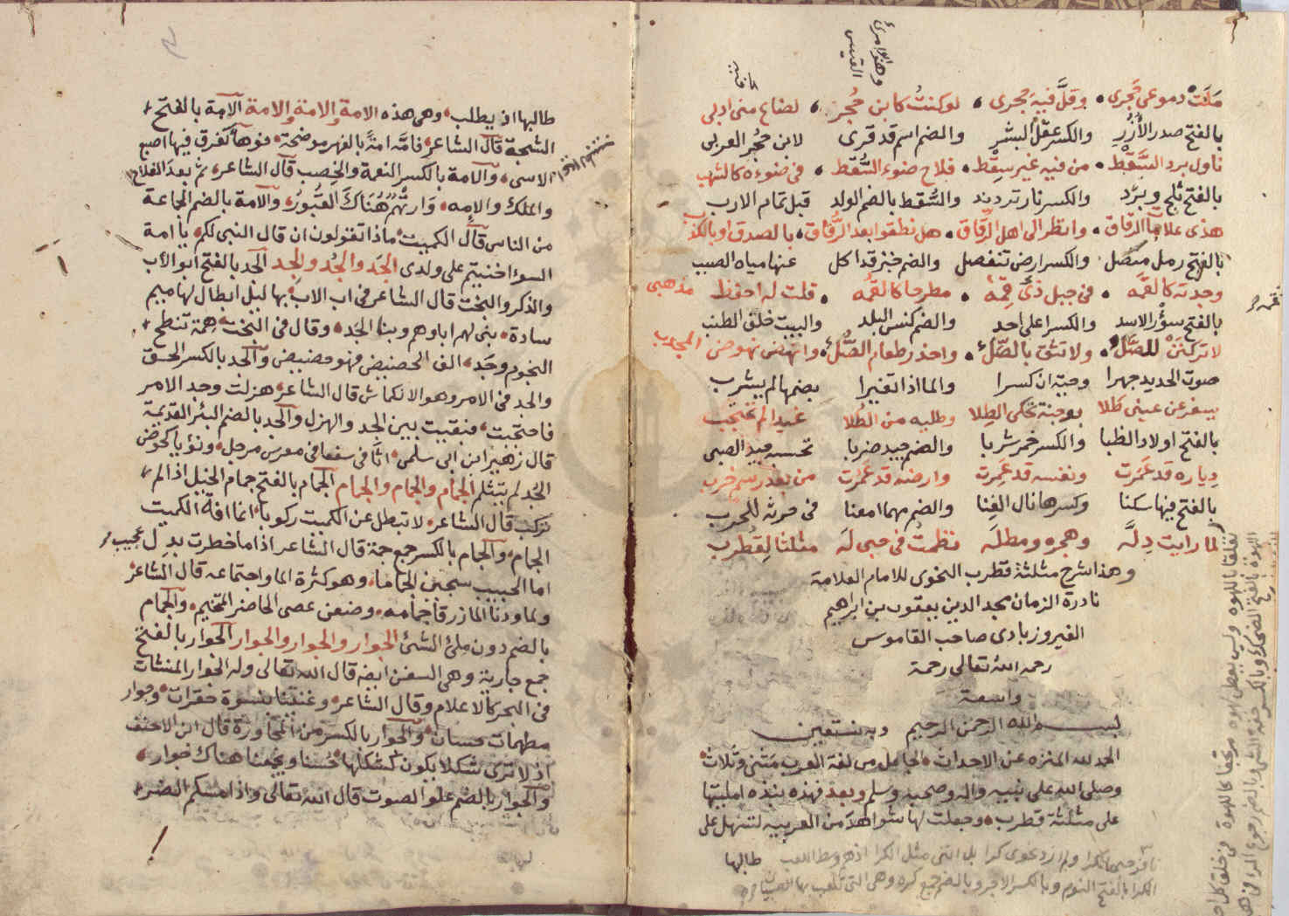
الورقة الأولى من نسخة المكتبة الأزهرية

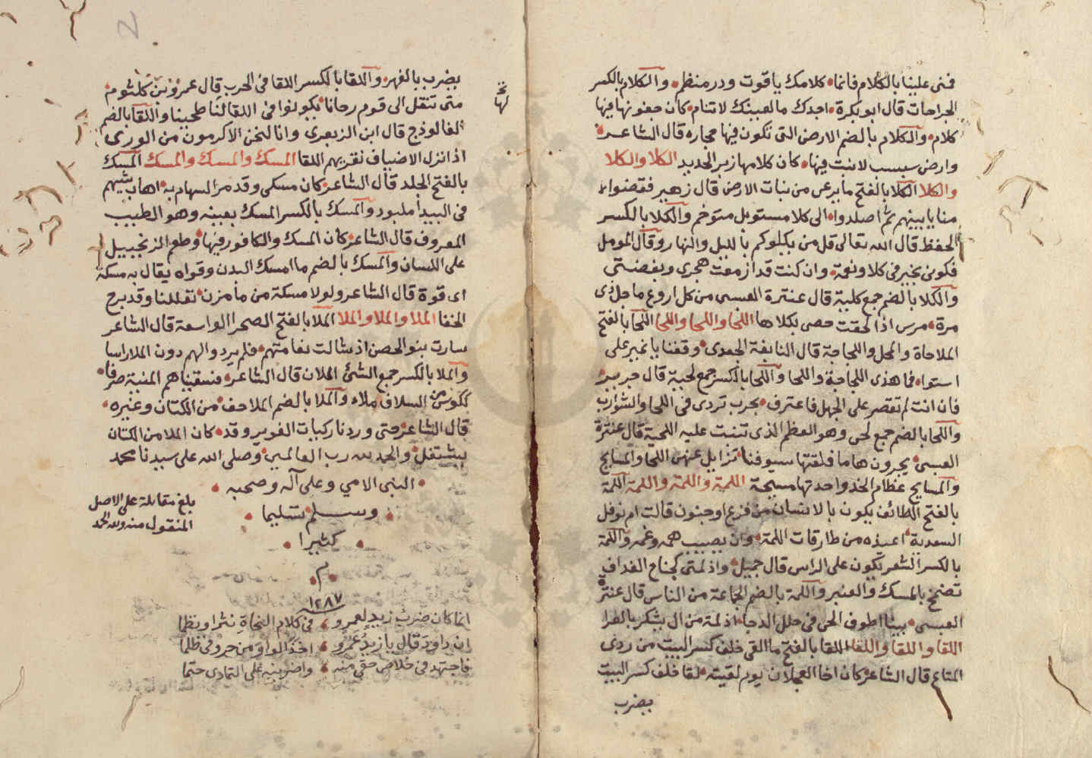
الورقة الأخيرة من نسخة المكتبة الأزهرية

(?) للمصنف ترجمة وافية، عقدها الدكتور سليمان بن إبراهيم العايد في مقدمة تحقيقه كتاب ((الغرر المثلثة والدرر المبثثة))، للفيروزابادي ( ص 21_ 103 ) فاكتفيت هنا بترجمة موجزة له. وينظر في ترجمته أيضًا: تاريخ البريهي 1/294، والبدر الطالع 2/280، والضوء اللامع 10/79، وطبقات المفسرين للداودي 1/312،وطبقات الشافعية 4/63، وبغية الوعاة 1/273، وشذرات الذهب 7/126، وإضاءة الراموس 1/39، وتاج العروس 1/13.
(?) قال في القاموس ( كرز ) 672: (( وكارزين: بلد بفارس... وبه ولدت )).
(?) تاج العروس 1/13.
(?) الغرر المثلثة والدرر المبثثة 354. وينظر: ص 540.
(?) الغرر المثلثة والدرر المبثثة 46، نقلاً عن ري الصادي ( مخطوط ). وفيه: (( الحلف والحليف ) بالحاء المهملة، بلا ضبط. والصواب ما أثبت. والخُلُف والخَلِيف اليوم موقعان أثريان، يبعدان نحو خمسة كيلو مترات، شمال غرب قِلْوَة في تهامة زهران.
(?) هو أبو علي محمد بن المستنير بن أحمد النحوي اللغوي البصري، وقطرب لقب أطلقه عليه سيبويه لما رأى من بكوره إليه سحراً للأخذ عنه، فقال له: (( ما أنت إلا قطرب ليل )) والقطرب دويبة تدب ليلاً، لا تفتر. كان معتزلي المذهب، أخذ عن أبي إسحاق النظام إمام المعتزلة في عصره. وأخذ كذلك عن سيبويه، ويونس بن حبيب، والأخفش الأوسط. أدرك عصر الرواية ، فشافه الأعراب وأخذ عنهم، كان من حفاظ اللغة، كثير النوادر والغريب. وذكره الفيروزابادي، فقال: كان عالماً ثقة، روى عنه الجِلة. وأشهر من روى عنه: ابن السكيت، وابن حبيب، والجاحظ. له مؤلفات كثيرة في اللغة، منها: كتاب الأزمنة، وخلق الإنسان، والفرق، والأصوات، والمصنف الغريب في اللغة، والنوادر، وكتاب المثلث في اللغة، وبه اشتهر. توفي سنة 206 هـ. ينظر: الفهرست 1/78، وتاريخ بغداد 3/298، ومراتب النحويين 109، وطبقات اللغويين والنحويين 99، والألقاب 170، وإنباه الرواة 3/219، ووفيات الأعيان 4/312، 109، وكشف النقاب 2/365، والوافي بالوفيات 5/19، والبلغة في تراجم أئمة النحو واللغة 214، وبغية الوعاة 1/242، والمزهر 2/405.
(?) أحصى عدد من الباحثين كثيراً مما ألف حول مثلث قطرب، من بينهم: الدكتور سليمان بن إبراهيم العايد في دراسته كتاب الغرر المثلثة والدرر المبثثة، للفيروزابادي، والدكتور صلاح مهدي الفرطوسي في دراسته لكتاب المثلث لابن السيد البطليوسي، والدكتور علي حسين البواب في دراسته كتاب الدرر المبثثة، للفيروزابادي، وأحمد الشرقاوي إقبال في كتابه معجم المعاجم. فأغنى ذلك عن إعادة ذكرها هنا.
(?) الغرر المثلثة والدرر المبثثة ( مقدمة المحقق ) 96، 125، 194، 429.
(?) الدرر المبثثة ( مقدمة المحقق ) 12.
(?) البلغة في تراجم أئمة النحو واللغة ( مقدمة المحقق ) 27.
(?) ينظر المغانم المطابة في معالم طابة ( مقدمة لجنة التحقيق ) 1/28.
(?) ينظر: فهارس المكتبة الأزهرية 4/30.
(?) ينظر: فهرست مخطوطات النحو والصرف واللغة 409.
(?) الغرر المثلثة والدرر المبثثة 194.
(?) البلغة في تراجم أئمة النحو واللغة ( مقدمة المحقق ) 27.

